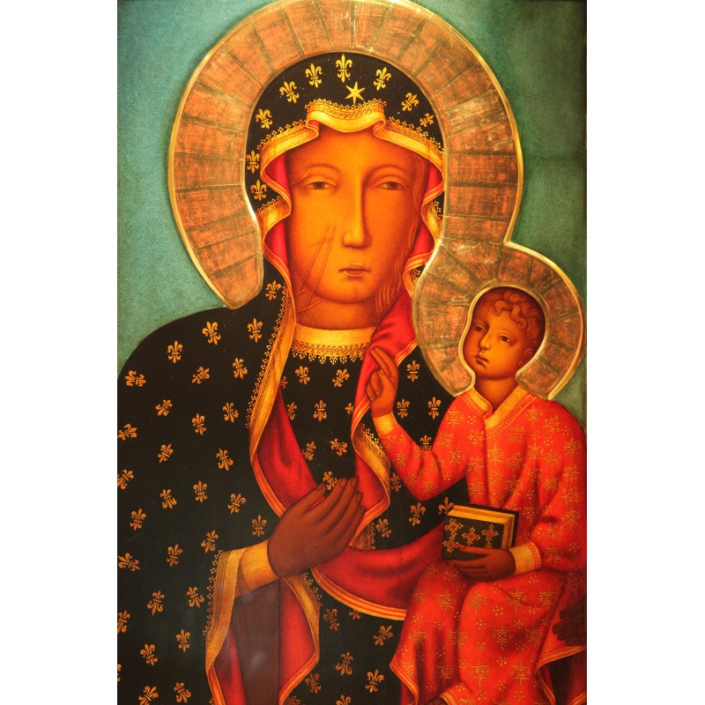
RENOWACJA MISJI ŚWIĘTYCH

1 MAJA - CZWARTEK - NABOŻEŃSTWO CZTERDZIESTOGODZINNE – ADORACJA NAJŚWIĘTSZEGO SAKRAMENTU;

„Jezus Drogą, Prawdą i Życiem”.

10:00 Msza św. z nauką;
17:30 Nabożeństwo majowe;
18:00 Msza św. z nauką.

2 MAJA - PIĄTEK - NABOŻEŃSTWO CZTERDZIESTOGODZINNE – ADORACJA NAJŚWIĘTSZEGO SAKRAMENTU;

„Najświętsze Serce Pana Jezusa”

9:30 Spowiedź;
10:00 Msza św. z nauką;
17:30 Nabożeństwo majowe;
17:30 Spowiedź;
18:00 Msza św. z nauką.

UROCZYSTOŚĆ NAJŚWIĘTSZEJ MARYI PANNY, KRÓLOWEJ POLSKI

3 MAJA - SOBOTA – PRZY OŁTARZU POLOWYM:

11:30 Nabożeństwo majowe;

12:00 – UROCZYSTA MSZA ŚW. KONCELEBROWANA;
Misje wygłosi Ojciec Łukasz Kalisz Redemptorysta z Torunia
13:15 – Procesja Eucharystyczna i hymn „TE DEUM”;

14:00 – Błogosławieństwo pojazdów mechanicznych motocykli i rowerów.

14:30 – Festyn parafialny; piknik; Dla dorosłych bigos i grochówka.
Dla dzieci występ cyrkowca. Wata cukrowa i popkron.

(Ze względu na żałobę po śmierci papieża Franciszka nie będzie muzyki).

